Име на ученикот:__________________
Предмет: Македонски јазик
Наставна содржина: Утврдување на изучените гласови

1. Поврзи ги буквите со соодветните сликички што започнуваат на дадената буква.


Р
Ј

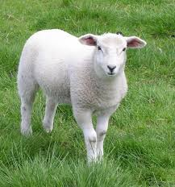
Ф
А


О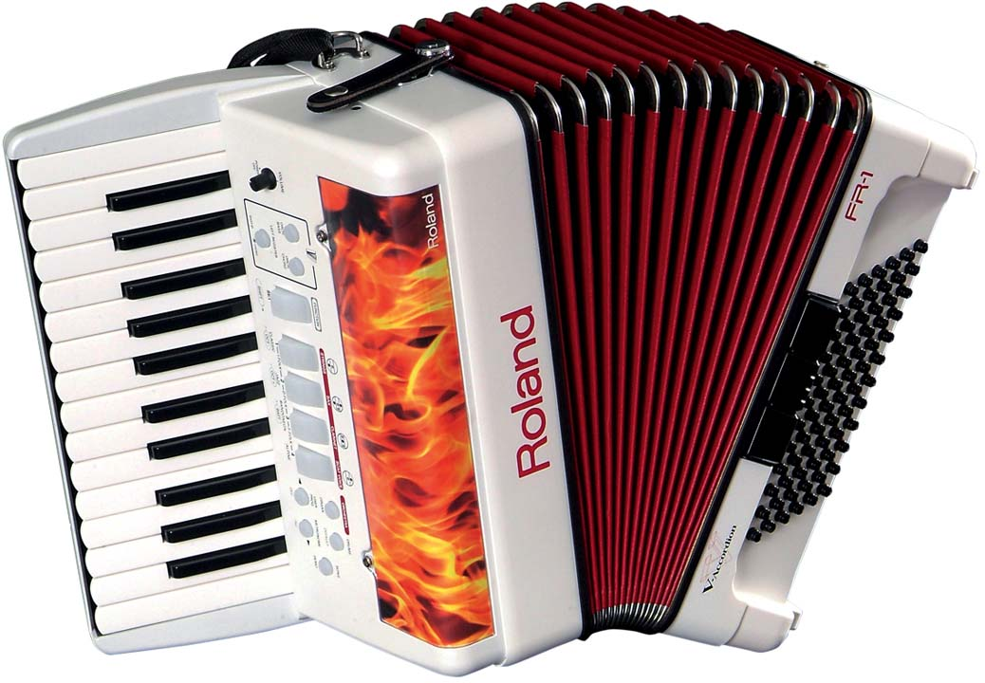
Б

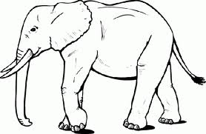
С
П

Е
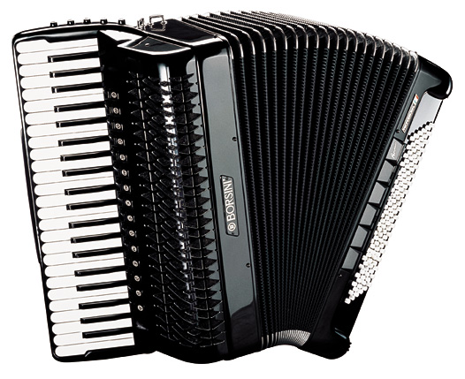
Л

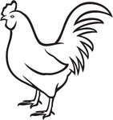
Х
Г

* поврзува букви со дадени слики кои започнуваат на дадената буква

да делумно со помош

2. Именувај ги сликите и откри каде се слуша гласот Њ, Б и Г ( на почеток, во средина или на крајот од зборот. Обој го квадратчето.

Њ Њ Г Г Г
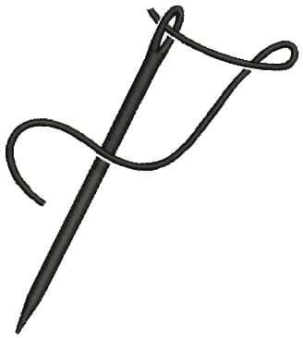

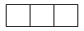

Б Б Б Б
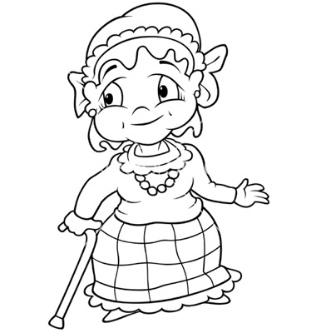

* Знае да ги препознава гласовите на почетокот од зборот да делумно со помош
* Знае да ги препознава гласовите во средината на зборот да делимно со помош
* Знае да ги препознава гласовите на крајот од зборот да делумно со помош

3. Заокружи ги буквите во дадените реченици
Ј Јагнето и нојот се во селскиот двор.

Ф Телефонот и ѕвонеше на Фросина.

х Христијан прекрасно свири на хармоника.

Ш Шана шие на машина.

О Овцата јаде овес.

Р Раде го фати крокодилот.

* Ги препознава и заокружува дадени букви во реченици да делумно со помош

Одд.наставник _______________

